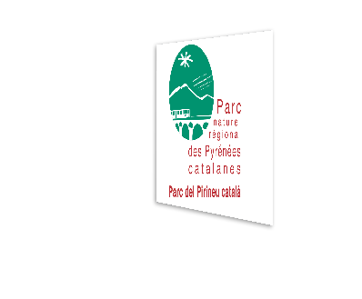
Parc naturel régional des Pyrénées catalanes
Parc del Pirineu català
La Bastide - 66360 OLETTE
Tel : 04 68 04 97 60
www.parc-pyrenees-catalanes.fr

OFFRE DE STAGE
08/01/2021
Stage en Communication, développement de la communication numérique et des réseaux web- Parc Naturel Régional des Pyrénées catalanes

CONTEXTE
Le Parc naturel régional des Pyrénées catalanes (PNR PC) comprend 66 communes, s’étendant sur un territoire de montagne de 300 m d’altitude à 2 921 m au sommet du Carlit. C’est un territoire rural au patrimoine remarquable au sein duquel les acteurs locaux s’organisent autour d’un projet structurant pour l’avenir. Il a pour mission la protection du patrimoine naturel et culturel, l’aménagement du territoire, le développement économique et social, l’accueil et l’information du public.
Sous la supervision de la Directrice et de la Chargée de mission communication du Parc naturel régional des Pyrénées catalanes, vous participerez aux actions de communication et en particulier à dynamiser les réseaux sociaux du PNR.

MISSIONS DU STAGE
- Participer à l’animation et au développement des réseaux sociaux et autres plateformes : participer à la réflexion sur la stratégie digitale, gestion des campagnes publicitaires digitales, organiser des quizz ou jeux-concours, analyse et reporting des outils de stats (Google Analytics), SEO…
- Participer à la réflexion sur l’optimisation de la stratégie de communication digitale et globale : Identification d’influencers et bloggeurs pertinents et suivi des relations.
Réflexion sur l’élargissement des publics visés (sur les territoires du PNR, du Département et plus globalement au national) pour avoir multiplier le nombre d’abonnés à nos réseaux et à notre newsletter. Un travail de réseau web sera à faire pour toucher aussi spécifiquement des utilisateurs en lien avec les missions du Parc.
- Réaliser un travail de veille sur les réseaux et les publications liés à l’environnement, de rédaction et création de contenus spécifiques pour nos outils de communication.
- Assister à la création de supports de communication visuelle et vidéo : déclinaisons web, Gifs, production de formats vidéo, participer aux réunions de travail.

DESCRIPTION DU PROFIL RECHERCHE
Bonne culture des médias sociaux, du webmarketing, de l’évènementiel et du digital
Bonnes qualités rédactionnelles
Connaissance des formats adaptés à chaque réseau
Bonnes connaissances en community managment
Pratique de la photo et de la vidéo souhaitable
Capacité à mener plusieurs projets de front et à travailler en équipe
Intérêt pour l’écologie

FORMATIONS
BTP communication en cours d’obtention
Bac +2 à 5, Écoles de communication digitale, métiers du multimédia et de l’internet
CONDITIONS DE STAGE ET REMUNERATION
- Stage d’une durée de 4 à 6 mois en 2021
- Rémunération : indemnités légales de stage (selon la règlementation en vigueur) ;
- Poste basé dans les locaux du Parc : Maison du Parc, La Bastide, 66360 Olette.

Candidature à adresser à :
Les candidatures (CV + lettre de motivation) sont à adresser avant le 3 février 2021
Par courrier :
Madame la Présidente
Stage communication
Parc Naturel Régional des Pyrénées catalanes
La Bastide • 66360 Olette
tél : 04.68.04.97.60

Ou par mail :
marion.brousse@parc-pyrenees-catalanes.fr
Les candidats retenus à l’issue d’une présélection seront contactés pour un entretien téléphonique permettant de vérifier leurs compétences et leurs motivations.

Parc naturel régional des Pyrénées catalanes
Parc del Pirineu català
La Bastide - 66360 OLETTE
Tel : 04 68 04 97 60
www.parc-pyrenees-catalanes.fr

